متوسطة:الأمجد بن عبد الملك الموسم الدراسي : 2024/2025
المستوى: السنة الأولى متوســــــــــــــط المـــــــــــدة: 1سا و30د
الاختبار الثالث في مادة العلوم الفيزيائية والتكنولوجية
...

اللقب... .......... الاسم......................................................................................... القسم........................
الوضعية الأولى: 6 نقاط
أكمل الجدول التالي بوضع علامة (×)مكان نوع الخليط المناسب مبررا اختيارك :
الخليط | خليط متجانس | خليط غير متجانس | التبرير
عصير برتقال |  |  | ………………………………………………………….......
خل + زيت |  |  | …………………………………………………………….....
ماء البحر |  |  | …………………………………………………………………
الوضعية الثانية: 6 نقاط أكمل المخطط التالي:
...........................
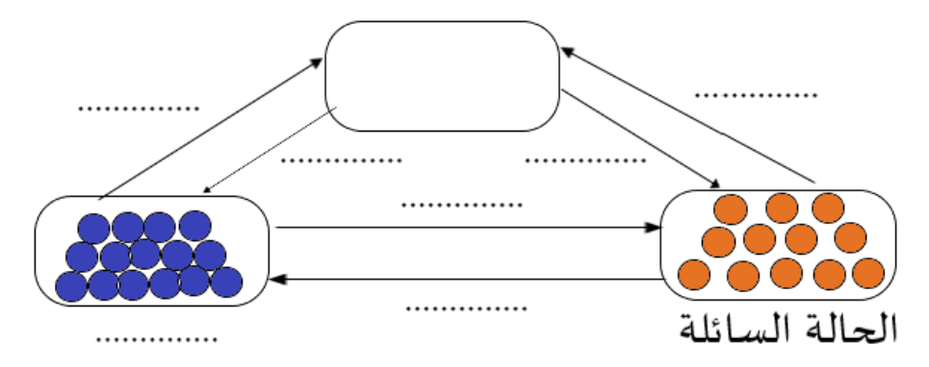
الوضعية الادماجية: 8 نقاط
من أجل مداواة بعض الجروح كان أجدادنا يستخدمون دواء متمثل في خلط كمية من الماء الدافئ + كمية من الملح الشكل1.
طريقة التحضير تتم عن طريق مزج كمية من الملح مع الماء الدافئ ثم سكبه على الجرح.
-1 ما نوع الخليط؟ علل؟.........................................................................................................................................
-2 حدد المذيب والمذاب في هذا الخليط؟
............................................................................................................................................................................
إذا علمت أن الماء المستعمل حجمه 540ml وكتلة الملح 13.6g
-3أحسب تركيز المحلول المائي بg/l: ؟
..................................................................................................................................................................
....................................................................................................................................................................
عند قيامك بتحضير الحليب وبعد إضافة السكر لاحظت ترسب كمية كبيرة من السكر في القاع.
-4ما سبب ترسب السكر؟ كيف يسمى المحلول في هذه الحالة؟
..........................................................................................................................................................................
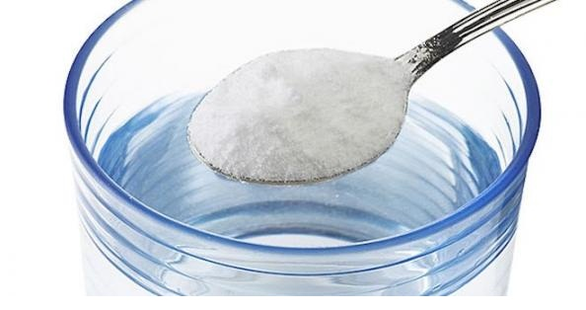
الشكل 1بالتوفيق

